MELHORIAS – MONTAGEM DE VOLUME (CHECKOUT)

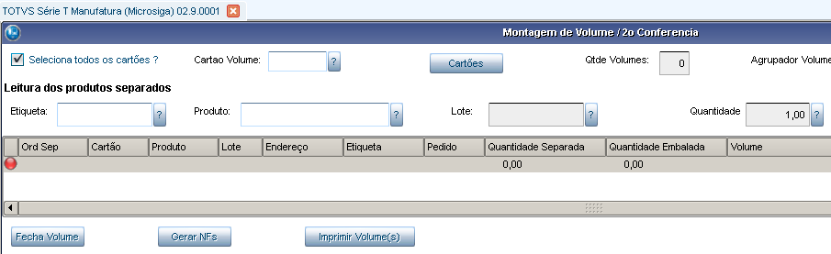

**Figura 1**

1. **Apresentação do Nome do Cliente** – As colunas “Etiqueta”, “Produto”, “Lote” e “Quantidade” serão reordenadas e o campo “Nome do Cliente” será apresentado utilizando a informação presente na ordem de separação/pedido escolhido para montagem do volume **– 2 horas**
2. **Uso do botão ** - Será incluída validação no preenchimento do campo “Cartão Volume”. Quando este campo for preenchido, e houver volumes iniciados sem o uso do botão “Fecha Volume”, será apresentada mensagem: **Atenção, existe volume iniciado sem o fechamento do Volume. Por favor utilizar o botão Continua Volume** – **2 horas**
3. **Saldos a embalar** – Serão criadas colunas para apresentação da quantidade original a separar, quantidade com divergencia e saldo a embalar na tela da **figura 1**. O controle de divergencia na ordem de separação será revisado para que a coluna apresentada nesta tela esta correta – **6 horas**
4. **Fechamento do Volume** – O Botão “Fecha Volume”, terá seu titulo alterado para “Pesar Volume”. Ao lado do botão “Continua Volume”, será criado o botão “Fechar Volume”. Este botão irá validar a existência de saldo a embalar apresentado na coluna “Saldo a Embalar” do item 3 detalhado acima. Se houver saldo a embalar e o botão “Fechar Volume” for clicado, será apresentada mensagem ao operador obrigando a digitação da senha de operador “Administrador”, para aviso da ocorrência ao mesmo. Após a digitação da senha a quantidade faltante deverá ser embalada e se o saldo estiver zerado o processo será finalizado disponibilizando as notas geradas para transmissão pelo faturamento.

A tela de faturamento da nota fiscal de Materiais, disponível no módulo Faturamento -> Faturamento -> Nfe Sefaz, será incluida verificação que irá impedir a transmissão de notas fiscais que o botão “Fechar Volume” não tenha sido executado. Com isso o departamento de faturamento, irá cobrar a expedição para que o “Volume” seja fechado, permitindo a transmissão da nota fiscal. – 15 **horas**

1. **Consulta do Cartão de Volume** – Apresentar a ordem de separação vinculada ao cartão de Volume – **1 hora**

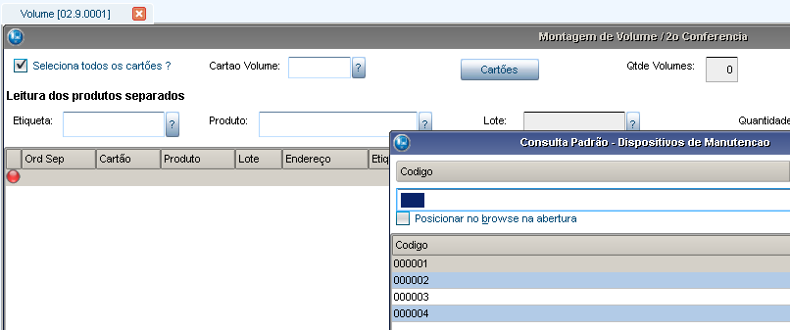

1. **Ordenação por Produto** – Criação de opção que permita a ordenação da tela de consulta por ordem de produto – **3 hora**